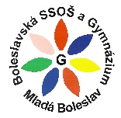
BOLESLAVSKÁ SOUKROMÁ STŘEDNÍ ODBORNÁ ŠKOLA A GYMNÁZIUM, s.r.o.,

Viničná 463, 293 01 Mladá Boleslav

Firma je zapsána u Městského soudu v Praze oddíl C, vložka 51477 IČ 251 21 367
Tel/fax : 326 321 872 Web: www.bossmb.cz Email: info@bossmb.cz

ODBORNÝ VÝCVIK
PORTFOLIO

(VLASTNÍ FOTOGRAFIE)

Obor vzdělávání: Kadeřník, kód: 69-51-H/01
Jméno a příjmení: ….
Školní rok: 2023 - 2026

